A. JUDUL
USMAN MEDIA: RUMAH DESAIN DAN DIGITAL PRINTING
B. LATAR BELAKANG MASALAH
Unit Kegiatan Mahasiswa (UKM) merupakan suatu wadah bagi mahasiswa untuk menyalurkan minat dan bakatnya pada bidang tertentu yang dikuasai. Selain itu, terdapat Lembaga Kemahasiswaan dan Badan Semi Otonom (LK/BSO) yang juga menjadi tempat mengembangkan diri mahasiswa.
Sebagai tempat pengembangan diri, baik UKM maupun LK/BSO setiap tahunnya memiliki program kerja. Hal tersebut menjadi bentuk implementasi dari upaya pengembangan diri. Program kerja tersebut melibatkan mahasiswa, berokrasi, dan masyarakat umum yang sasarannya juga beragam baik dari kalangan sebagai bentuk implementasi pelajar, mahasiswa, dan masyarakat umum.
Indikator keberhasilan dari suatu program kerja diukur dari tercapai atau tidaknya target peserta. Maka dari itu, UKM dan LK/BSO berupaya menyosialisakan dan mempromosikan setiap programnya kepada publik melalui beragam cara, salah satunya melalui media iklan yang ada di sekitar kampus.
Media iklan yang terdapat di sekitar kampus diantaranya yaitu, radio kampus, media iklan cetak seperti poster, banner dan baliho. Media iklan tersebut yang banyak dipakai oleh UKM dan LK/BSO karena murah dan praktis.
Namun, UKM dan LK/BSO sering menghadapi masalah karena keterbatasan dana yang sering dihadapi oleh UKM dan LK/BSO dalam merealisasikan program kerjanya, media iklan yang paling sering dipakai adalah media cetak, yakni MMT, poster, baliho, dan pamflet.
Dalam situasi tersebut, usaha digital printing murah menjadi sangat prospektif apabila dijalankan. Latar belakang tersebut yang mendasari ide Program Kreativitas Mahasiswa-Kewirausahaan (PKM-K) berjudul USMAN MEDIA: RUMAH DESAIN DAN DIGITAL PRINTING.
C. PERUMUSAN MASALAH
Berdasarkan latar belakang yang telah dipaparkan, maka permasalahan yang akan dibahas dalam program ini adalah sebagai berikut:
- Bagaimana gambaran umum ide usaha Usman Media: Rumah Desain dan Digital Printing?
- Bagaimana karakter usaha Usman Media: Rumah Desain dan Digital Printing?
- Bagaimana analisis pasar dan peluang Usman Media: Rumah Desain dan Digital Printing?
- Bagaimana strategi penjualan (marketing) Usman Media: Rumah Desain dan Digital Printing?
D. TUJUAN
Tujuan yang diharapkan dari program ini adalah sebagai berikut:
- Menyediakan layanan percetakan digital atau digital printing yang murah dan mudah dijangkau konsumen
- Membantu target pasar mengatasi permasalahan dalam menentukan media iklan/promosi cetak yang sesuai dengan anggaran
- Menyediakan layanan pembuatan desain media iklan dan logo
E. LUARAN YANG DIHARAPKAN
Adapun luaran yang diharapkan dari program ini adalah sebagai berikut:
- Tersedianya usaha digital printing yang murah dan dekat dengan lingkungan kampus
- Tersedianya usaha yang membantu mengatasi permasalan pembuatan desain media iklan dan logo yang menarik
F. KEGUNAAN
Kegunaan dari program ini adalah:
- Menjadi wadah pengembangan diri mahasiswa dalam bidang kewirausahaan
- Menjadi tempat mengimplementasikan teori-teori di bidang manajemen yang diperoleh dalam perkuliahan
G. GAMBARAN UMUM
- Konsep usaha
Usaha Usman Media: Digital Printing dan Rumah Desain merupakan usaha jasa percetakan digital atau lebih dikenal dengan digital printing melayani pencetakan media periklanan seperti MMT, X Banner, brosur, dan poster. Selain itu, menyediakan jasa pencetakan kartu nama dan sertifikat serta menyediakan jasa pembuatan desain logo.
Sadar bahwa untuk memulai usaha digital printing membutuhkan dana yang banyak, jadi Usman Media: Digital Printing dan Rumah Desain memposisikan diri bukan sebagai produsen murni melainkan sebagai penyedia jasa saja.
Maksudnya, apabila ada pesanan dari pelanggan untuk mencetak MMT, brosur, dsb, Usman Media: Digital Printing dan Rumah Desain akan bermitra dengan usaha digital printing lain yang sudah memiliki perlatan produksi yang lengkap.
- Karakter Usaha
  - Bentuk Produk/Jasa
Bentuk jasa yang disediakan adalah sebagai berikut:
    - Jasa pencetakan media promosi meliputi MMT, X Banner, brosur, dan poster.
    - Jasa pencetakan kartu nama dan sertifikat
    - Jasa pembuatan desain logo
  - Keunggulan Produk/Jasa
Keunggulan yang dimiliki oleh usaha Usman Media: Digital Printing dan Rumah Desain yaitu:
    - Letak usaha yang dekat dengan konsumen.
Letak usaha yang berada di sekitar kampus, akan memudahkan konsumen menjangkau kami dengan berjalan kaki.
    - Komitmen usaha dalam memeberikan pelayanan yang optimal.
Komitmen ini diwujudkan melalui slogan yang diusung yaitu Mudah, Murah, dan Tepat Waktu (MMT). Mudah karena lokasi yang dekat dan pemesanan pencetakan bisa dilakukan melalui media social yaitu Blackberry Masangger (BBM). Murah karena produk/jasa yang diberikan memiliki tarif yang murah jika dibandingkan dengan pesaing. Tepat Waktu karena standar waktu servis yang sudah ditentukan, pesanan jadi atau sudah bisa diambil dalam 3 hari.
    - Pelayanan yang ramah dan bersahabat terhadap konsumen.
Pelayanan diwujudkan dengan ruang kantor yang nyaman dan customer service (CS) yang ramah.
  - Kelemahan Produk/Jasa
Usaha Usman Media: Digital Printing dan Rumah Desain merupakan pemain baru di bidang digital printing wilayah kampus, khususnya wilayah Universitas Negeri Semarang (Unnes). Di wilayah sekitar Unnes sendiri telah diketahui terdapat tiga usaha digital printing yang bermain di pasar yang sama.
Namun, bagaimana cara Usman Media: Digital Printing dan Rumah Desain memenangi persaingan di pasar telah dirancang lewat strategi MMT.
- Analisis Pasar dan Peluang
  - Target Pasar
Pangsa pasar yang menjadi sasaran Usman Media: Digital Printing dan Rumah Desain adalah UKM dan LK/BSO di Unnes. Terdapat 53 UKM dan lebih dari 30 LK/BSO yang meliputi Badan Eksekutif Mahasiswa (BEM) tingkat universitas dan fakultas, Dewan Perwakilan Mahasiswa (DPM) tingkat universitas dan fakultas, Himpunan Mahasiswa (Hima) tingkat jurusan, dan unit kerokhanian tingkat fakultas dan jurusan.
  - Analisis Pesaing
Pesaing yang sudah ada yaitu DNA Media. Salah satu cara menghadapi pesaing adalah dengan bermitra dengan mereka. Strategi yang akan dilakukan oleh Usman Media: Digital Printing dan Rumah Desain adalah bekerja sama dengan DNA Media dalam hal pencetekan salah satu produk/jasa yaitu sertifikat. Hal ini dilakukan karena pencetakan sertifikat oleh DNA Media memiliki kualitas terbaik disbanding yang lain.
Salah satu keunggulan dari DNA Media adalah program kartu member yang ada untuk menjaga loyalitas konsumen.

- Strategi Penjualan (Marketing)
  - Media Promosi
Sebagai pemain baru, Usman Media: Digital Printing dan Rumah Desain akan sulit bertahan bila strategi promosi yang dilakukan biasa saja. Maka, untuk bertahan dalam persaingan berikut langkah-langkah strategi yang akan dijalankan Usman Media: Digital Printing dan Rumah Desain:
    - Media Cetak
Promosi dilakukan dengan MMT, poster, dan brosur. Untuk brosur sendiri, strateginya adalah menyurati UKM dan LK/BSO yang didalamnya terdapat surat penawaran kerja sama, brosur, dan lampiran harga.
    - Sponsorship dan Media Partner
Promosi dilakukan dengan berkerja sama dengan UKM dan LK/BSO yang memiliki acara atau kegiatan dan Usman Media: Digital Printing dan Rumah Desain bertindak sebagai sponsor maupun promotor.
  - Strategi Pemasaran (Marketing Mix)
Strategi pemasaran yang diterapkan dalam usaha ini menggunakan empat bauran pemasaran yaitu mengenai kebijakan produk, harga, promosi, dan distribusi.
    - Kebijakan produk
Usaha ini bergerak dibidang jasa pencetakan media periklanan berupa MMT, X banner, brosur, dan poster. Selain itu juga, pembuatan kartu nama dan sertifikat, serta pembuatan logo.
    - Kebijakan harga tiap unit produk
Harga yang ditetapkan pada setiap unit produk bervariasi, yaitu:
      - MMT dihargai Rp15.000/m²
      - X Banner dihargai Rp55.000/unit
      - Brosur A4 dihargai Rp450.000/rim
      - Poster A3 dihargai Rp6.000/lbr
      - Kartu Nama dihargai Rp23.000/pcs
      - Sertifikat dihargai Rp2.000/lbr
      - Desain Logo dihargai Rp10.000/logo
    - Kebijakan Promosi
Promosi difokuskan pada sponsorship dan media partner dengan target konsumen.
    - Kebijakan Distribusi
Distribusi penjualan dilakukan langsung ditempat usaha yakni di sekitar kampus Unnes.
- Proses Operasi
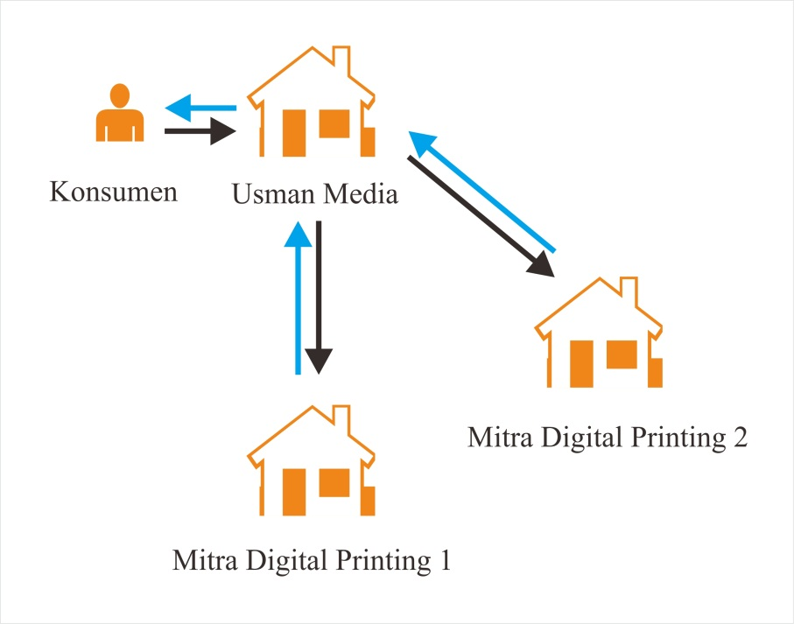
Tahap 1: Konsumen melakukan pemesanan pencetakan produk
Tahap 2: Usman media menerima pemesanan konsumen lalu menghubungi mitra digital printing untuk proses pencetakan pesanan.
Tahap 3: Usman mengambil cetakan yang dipesan konsumen dari mitra
Tahap 4: Konsumen mengambil cetakan yang dipesan di Usman Media

- Analisis Keuangan
Tabel 1: Investasi Awal
No | Nama Barang | Jumlah | Harga @ (Rp) | Total Harga (Rp)
1 | Sewa tempat | 1 | 7.500.000 | 7.500.000
2 | Properti toko/tempat |  | 800.000 | 800.000
3 | Kas usaha |  | 700.000 | 700.000
Total |  |  |  | 9.000.000

Tabel 2: Penyusutan Aktiva/bulan
No | Nama Barang | Jumlah | Umur Ekonomis  (tahun) | Penyusutan perbulan  (Rp)
1 | Tempat | 1 | 5 | 500.000
2 | Properti toko/tempat |  | 2 | 100.000
Total |  |  |  | 600.000

Tabel 3: Biaya Operasional/bulan
No | Jenis Biaya | Total Biaya (Rp)
1 | Biaya Listrik | 250.000
2 | Biaya Transportasi | 120.000
Total |  | 370.000

- Analisis Keuangan dan Pendapatan
Asumsi jasa terjual selama periode:
  - 1 bulan : MMT 5 unit @ 1x3 M Rp 45.000
(7 unit produk) X Banner 2 unit 110.000
Poster A3 20 lbr 120.000
Brosur A4 1 rim 450.000
Sertifikat 50 lbr 100.000
Kartu Nama 1 pcs 23.000
Desain Logo 1 log 10.000
Total Rp858.000
  - Penjualan dan kinerja selama 6 bulan
Total Penjualan
6 x Rp858.000= Rp5.148.000
Total Biaya
6 x Rp370.000 =Rp2.220.000
Keuntungan tiap 6 bulan
Total Penjualan – Total Biaya
=Rp5.148.000 – Rp2.220.000
=Rp2.928.000
- Analisis Kelayakan Usaha(6 bulan)
  - Break Event Point (BEP)
BEP selama periode 6 bulan = Total Biaya
Harga Produk (Mean)
= Rp2.220.000
Rp122.600
= 18 unit produk
Jadi, pada tingkat volume penjualan sebanyak 18 unit produk, usaha ini berada pada titik impas. BEP terjadi setelah 2 bulan.
  - B/C Ratio
B/C Ratio = Total Penjualan
Total Biaya
= Rp5.148.000
Rp2.220.000
= 2,31

Karena ratio lebih besar dari satu, maka usaha ini layak untuk dijalankan. Artinya satuan biaya yang dikeluarkan diperoleh dari hasil penjualan sebesar 2,31 kali lipat.
  - Return of Investment (ROI)
ROI = Keuntungan
Total Biaya
= Rp2.928.000
Rp2.220.000
= 1,31%

Usaha ini banyak dikembangkan karena setiap pembiayaan Rp.1.000.000, diperoleh keuntungan sebesar 1,31 %
  - Perhitungan pengembalian modal (masa kerja 6 bulan)
Pengembalian = Keuntungan + Penyusutan x 100%
Jumlah total investasi awal
= Rp2.928.000 + Rp600.000
Rp9.000.000
= 0,39 %

Artinya modal usaha ini akan terlunasi sebesar 0,39 % setiap tahun. Berdasarkan analisis kelayakan diatas maka investasi tersebut layak untuk dilaksanakan. Gambaran usaha yang direncanakan cukup menjanjikan untuk memperoleh hasil atau profit ini berpeluang bagi kalangan mahasiswa untuk menciptakan keterampilan berwirausaha yang berorientasi pada profit.
H. METODE PELAKSANAAN PROGRAM
Tahapan pelaksanaan progeam kreativitas mahasiswa diuraikan sebagai berikut:
1. Tahap Pendahuluan
Tahap pendahuluan ini meliputi kegiatan:
1. Penentuan Lokasi
2. Persiapan Toko
3. Kemitraan dengan usaha digital printing lain
Target:
1. Mendapatkan lokasi yang dekat dengan kampus
2. Dekorasi toko siap
3. Menjalin kemitraan dengan Jaya Printing Semarang dan DNA Media
2. Tahap Pelaksanaan
Tahap pelaksanaan ini meliputi kegiatan:
1. Menjalin kemitraan dengan UKM dan LK/BSO
2. Promosi
Target:
1. Menjadi Sponsor atau Media Partner salah satu UKM dan LK/BSO dalam suatu acara kegiatan
2. Promosi berjalan lancar
3. Tahap Monitoring
Tahap Monitoring ini meliputi kegiatan:
1. Memantau perkembangan penjualan dan pemasaran
Target:
1. Program-program berjalan sesuai jadwal
4. Tahap Evaluasi
Tahap ini meliputi kegiatan:
1. Memantau kendala-kendala yang menghambat program
2. Melakukan perhitungan keuntungan
3. Menyusun laporan akhir terkait PKM
Target:
1. Mengetahui jumlah keuntungan yang didapat
2. Laporan akhir terkait PKM selesai disusun
I. JADWAL KEGIATAN PROGRAM
Program Kreativitas Mahasiswa yang kami tawarkan ini dilaksanakan dalam waktu 4 (empat) bulan dengan rincian kegiatan sebagaimana di dalam grafik berikut ini :
Tabel 1: Jadwal Kegiatan Program
No | Kegiatan | Bulan ke
No | Kegiatan | 1 | 2 | 3 | 4
1 | Pendahuluan | xx
2 | Pelaksanaan | x | xx
3 | Monitoring |  | x | Xx
4 | Evaluasi |  |  |  | xx

J. RANCANGAN BIAYA
Investasi Awal
No | Nama Barang | Jumlah | Harga @ (Rp) | Total Harga (Rp)
1 | Sewa tempat | 1 | 7.500.000 | 7.500.000
2 | Properti toko/tempat |  | 800.000 | 800.000
3 | Kas usaha |  | 700.000 | 700.000
Total |  |  |  | 9.000.000

Biaya Operasional/bulan
No | Jenis Biaya | Total Biaya (Rp)
1 | Biaya Listrik | 250.000
2 | Biaya Transportasi | 120.000
Total |  | 370.000

K. LAMPIRAN
1) Biodata Ketua serta Anggota kelompok
BIODATA KETUA
Nama : Muhammad Zaenal Ariyanto
NIM : 731141376
TTL : Jepara, 4 Januari 1995
Jurusan/Fakultas : Manajemen/FE
Alamat Rumah : Ds. Mantingan, RT 15 RW 5, Tahunan, Jepara
Jenis Kelamin : Laki-laki
E-mail / telp. : usman_grup@yahoo.co.id/089676938578
Pengalaman Organisasi :
- Kepala Departemen Media dan Informasi Eksis FE Unnes 1436 H
- Staff Media dan Informasi Eksis FE Unnes 1435 H
Dosen Pendamping

BIODATA ANGGOTA
1. Biodata Anggota Pelaksana I
Nama : Eko Santoso
NIM : 311414012
TTL : Grobogan, 28 September 1995
Prodi/ Jurusan : Sejarah
Agama : Islam
Alamat : Asemrudung, kec. Geyer, Kab. Grobogan
Pengalaman Organisasi
- Kerokhanian Fakultas Ilmu Sosial

Dosen Pendamping

2. Biodata Anggota Pelaksana II
Nama : Sarif Hidayat
NIM : 7311413126
TTL : Kebumen, 4 Maret 1995
Prodi/ Jurusan : Manajemen/Manajemen
Agama : Islam
Alamat : Ds Sadang Kulon RT 3 RW 2 Sadang Kebumen
Pengalaman Organisasi
- Staff Dana dan Usaha Eksis FE Unnes 1436 H

Dosen Pendamping

NAMA DAN BIODATA DOSEN PENDAMPING

